Université de Paris 2020/2021

« Corona Bounce »

Projet de

Aliche Zahra, Bragina Natalia, Golikova Anna, Sahi Kenza, Raveneau Emilien



Introduction 3

Problématique : 3

Cahier des charges 3

Les objets principaux et fonctions basiques 3

Réglages possibles 3

Coté GUI 4

Schéma des classes 5

Méthodologie et déroulement du projet 7

Réalisation de contamination 7

Réalisation de scenarios 7

Réalisation de Model–View–Controller 8

Gestion des threads 8

Réalisation de la partie graphique, JavaFx 9

Maven 10

JavaDoc 10

Tests 10

Intégration 10

Difficultés rencontrées 13

Problèmes connus 14

Pistes d’extensions 14

Conclusion : 14

# Introduction

Pour notre UE de projet de notre deuxième année de Licence en informatique à l’université de Paris Diderot, nous avons travaillé sur un projet de Corona Bounce. Au cours de ces trois mois de durs labeurs, nous avons utilisé nos connaissances déjà acquises au cours de nos parcours respectifs, ainsi que de nouvelles apprises au cours de ce délai, pour offrir un simulateur d’épidémie. Ce projet est réalisé en groupe, dans lequel chacun de nous a apporté sa pierre à l’édifice. Il est constitué de cinq étudiants de parcours informatique/math info :

- ALICHE ZAHRA

- BRAGINA NATALIA

- GOLIKOVA ANNA

- SAHI KENZA

- RAVENEAU ÉMILIEN

Le projet réalisé est proposé par nos encadrants : Mr Yan Jurski, et sous la direction de Mr Aldric Degorre, Responsable des projets du département informatique de l’Université.

# Problématique :

Développer un simulateur d’épidémie qui permet l’observation de sa propagation dans des populations virtuelles en variant les mesures et les paramètres. Ainsi qu’en analysant les courbes de contamination et de guérison, de pouvoir faire un point sur l’efficacité des stratégies adoptées et de déduire les facteurs inhibiteurs et stimulateurs de la diffusion de la maladie.

# Cahier des charges

L’application qui offre la possibilité de lancer l’animation avec les paramètres de base, les changer à partir de GUI et de voir les conséquences.

## Les objets principaux et fonctions basiques

Les objets principaux sont des points qui représentes les individus, qui bougent et qui changent son couleur selon son état (en bonne santé, contaminés/contagieux, malades et guéris).

Les graphes affichent en temps réel le développement de l’épidémie en parallèle avec le nombre de personnes malades/contagieuses, saines et guéries.

En appuyant sur les boutons du menu principal on peut :

1. Lancer le mouvement (« Start »)
2. Arrêter le mouvement et le reprendre (« Pause/Resume »)
3. Changer les réglages (« Settings »)
4. Recharger les populations à nouveau tout en gardant les réglages ainsi que scenarios (« Reset »)
5. Montrer la légende pour chaque élément de la scène (« ? »).

## Réglages possibles

Le programme permet à l’utilisateur d’effectuer les changements tant les paramètres de populations et de maladie, que de choisir les scenarios appliques par gouvernement.

Manettes de réglages à partir de « Settings » permettent varier les valeurs de paramètres suivantes :

1. Maladie

* Durée de l’incubation.
* Durée de recouvrement.
* Durée de l’immunité.
* Rayon de contamination.

1. Population

* Nombre de personnes.

1. Espace

* Nombre de murs/frontières (qui restreignent le mouvement des points).
* Vitesse de fermeture les frontières.

Outre cela nous proposons de choisir parmi les scenarios suivants :

* « Soft Lockdown » (déplacement s’effectue dans une zone de quelque rayon par rapport de position initial d’individu).
* « Boundaries » (déplacement aléatoire mais limité par les frontières).
* « Strict Lockdown » (une grande partie de population est confinée, qu’une petite partie de population se déplace librement – médecines, pompiers etc.).
* « Soft Lockdown + Boundaries » (application deux scenarios à la fois).
* « No scenario » : déplacement aléatoire et non limité.

## Coté GUI

Les fenêtres et ses éléments s’adaptent aux dimensions de l’écran.

Il y a une légende expliquant les objets et les fonctionnalités impliqués.

Les fenêtres sont redimensionnables. Toutes les parties des fenêtres ainsi que les objets de la simulation s’adaptent aux changement de dimensions dynamiquement.

# Schéma des classes

Diagramme des classes du modèle :

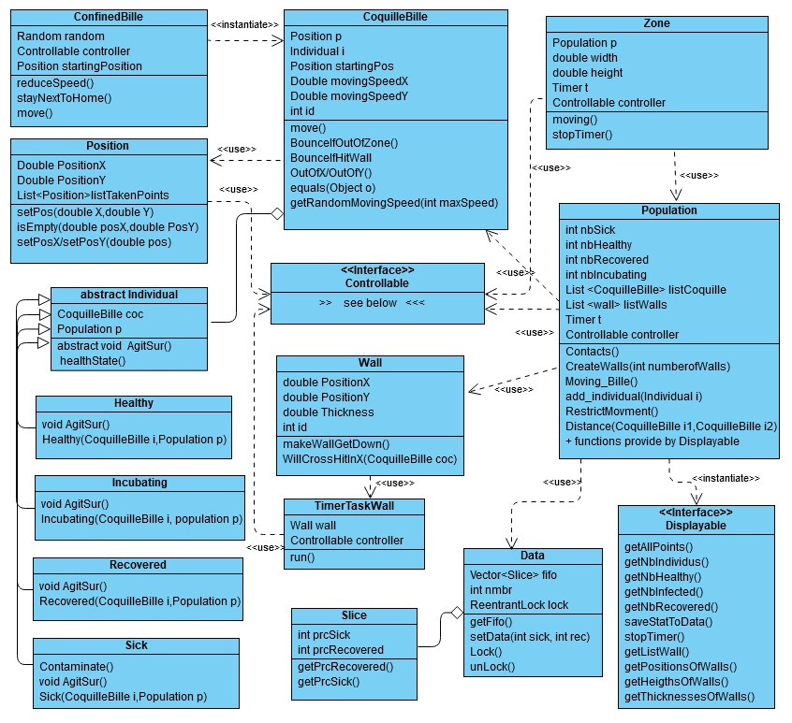

Diagramme des classes de vue et controller :

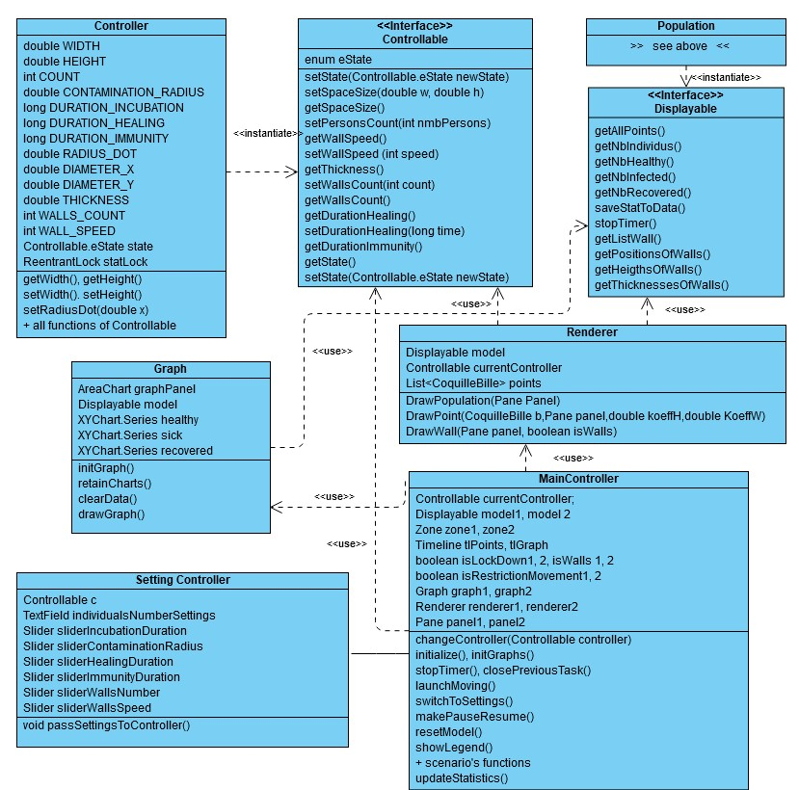

Diagramme de main classes : 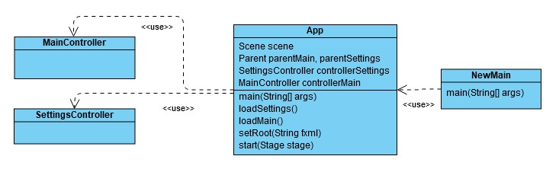

# Méthodologie et déroulement du projet

Nous avons réalisé presque tout ce que nous avions défini initialement dans le cahier des charges.

## Réalisation de contamination

La **Zone** représente l’environnement de vie d’une population. Elle est caractérisée par une hauteur et une largeur. Nous avons une population ayant un certain nombre d’individus, ils circulent dans un environnement Zone. Les individus sont représentés par des points de la Zone d’étude.

Les individus représentés par la classe **Individual**, peuvent prendre 4 états : sain, porteur sain, porteur contagieux et guéri. Il y a 4 classes représentant ces 4 états de santé possible de chaque individu : **Healthy**, **Incubating, Sick** et **Recovered**.

La capacité de l’Individu à se déplacer est réalisée par la classe **CoquilleBille**, qui encapsule un individu. CoquilleBille possède une position et une vitesse découpé en un vecteur x et en un vecteur y.

**ConfinedBille** est un type spécial de CoquilleBille encapsulant les individus d’une population soumise à un confinement (SoftLockdown). Ils ont une vitesse bornée par une valeur maximale et circulent aléatoirement (déplacements libres) si le scénario n’est appliqué, de manière restreinte dans le cas contraire. ?? C’est le cas où le scenario est déjà appliqué. Il sont pas alléatoire les déplacements des confined billes !

Les objets **Wall** sont des murs restreignant les déplacements des individus. Chaque mur a une position fixe X et une position Y variable ainsi qu’une largeur. Dans l’implémentation, les murs peuvent se déplacer vers le bas uniquement. Ses objets peuvent être vue comme des frontières que l’on ferme pour enrayer la propagation de l’épidémie.

Au début de la simulation, la population est dispersée aléatoirement sur la surface de la zone (de façon a ce qu’aucun point de soit créer sur un autre tant que c’est possible). Par la suite, les points circulent avec une certaine vitesse aléatoire bornée par une valeur maximale (que l’on peut changer). La contamination se produit si un point sain est dans le rayon de contamination d’un point malade contagieux. Il rentre dans une phase d’incubation (avant l’apparition des symptômes). Il devient guéri après une période de temps et acquiert une immunité temporaire qui le protège contre une nouvelle infection.

## Réalisation de scenarios

**No scenario :** déplacement aléatoire et non limité.

**SoftLockDown :** Dans ce cas de figure, un type spécifique de CoquilleBille(s) est créé : ConfinedBille(s) caractérisé par une vitesse et un rayon de déplacement restreints. Les individus ne se déplacent que dans un voisinage de leur position initiale et avec une vitesse réduite. Pour ce scenarios la population contient que des ConfinedBille(s).

**StrictLockdown :** Une grande partie de la population est forcée de rester chez elle, aucun déplacement n’est toléré (vitesse nulle). Une minorité de gens peuvent circuler, cela concerne notamment ceux qui exercent des métiers indispensables au bon fonctionnement et à la sécurité de la population, policiers, docteurs, pompiers, livreurs, ... Ou aux urgences. Comment cela réalisé ?

**Boundaries :** Des frontières divisent progressivement la zone en sous-zones pour limiter les déplacements (déplacements régionaux uniquement).

Les frontières sont fermés progressivement. Tant qu’elle se ferme certains points peuvent passer, une fois qu’elles sont fermées les points ne peuvent changer de région.

**Boundaries + Softlockdown :** Une combinaison entre frontières et confinement cités plus haut.

Les statistiques montrent bien que le taux de contamination diminue conséquemment. A quoi cette phrase fait-elle référence ?

Les choix de scenarios sont réalisés grâce à trois variables booléennes de l’état de population suivantes : l’une pour donner la restriction de mouvement de plupart des individus, l’autre pour mettre les murs, la troisième pour constituer la population de ConfinedBilles.

## Réalisation de Model–View–Controller

Notre projet est organisé selon MVC design pattern. Pour effectuer la connexion entre Model, Vue et Controller nous utilisons deux interfaces :

* **Displayable** qui sert les fonctions nécessaires à Model pour bien être affiché dans Vue : les points et les murs, dessiner les graphiques et gérer les timers.  
  Alors, Displayable contient les getters de liste de points, de nombres de personnes en bonne santé, malades, contagieux, guéris, ainsi que les getters de murs, ses positions et sa hauteur, les fonctions servent à sauvegarder la statistique en historique et fermer les tâches de timer.
* **Controllable** qui contient les fonctions nécessaires à transmettre au modèle les paramètres pris à partir de GUI. Donc ce sont les getters et les setters de la zone, de population, de maladie, des murs et de scenarios, ainsi que les fonctions pour changer l’état de threads.

Nous avons créé la classe **Controller**, son rôle consiste à être auxiliaire au Main Controller et Settings Controller.

Controller contient les valeurs initiales des paramètres pour lancer le modèle. En outre, en tant qu’il implémente l’interface Controllable, il offre les fonctions nécessaires pour changer ces valeurs initiales à partir de l’UI (user interface) pendant l’usage de l’application.

## Gestion des threads

Dans notre projet nous avons implémenté le multi-thread architecture.

On dispose 5 threads en tout : l’un qui est principale (celui de App.java) et deux pour chaque une des populations (un pour gérer le déplacement des points, l’autre pour gérer les cycles de maladie et sauvegarder l’historique).

A part de main thread, les threads se créent dans deux classes : Population et Zone.

Le thread de timer crée dans la Population gère les classes suivantes :

* Classe Incubating – pour gérer la durée d’incubation de maladie, temps écoulé - Incubating devient Sick. Durée = durée d’incubation.
* Classe Sick – pour gérer la durée de maladie après le contact – dès que le temps s’écoule l’individu Sick change la classe pour Recovered. Durée = durée de maladie.
* Classe Recovered – pour gérer la durée de non contamination, temps écoulé - recovered devient healthy. Durée = durée d’immunité.
* Classe Population – pour sauvegarder la statistique afin de la représenter en graph.
* Classe Wall – pour fermer les frontières.

Le thread de timer crée dans la Zone sert à effectuer le déplacement des individus.

L’animation dans GUI est attachée au thread principal.

Afin d’assurer la synchronisation des processus, on met à pause tous les timers à partir de création des instances. Pour cela on utilise une variable enum (« Paused » au début) qui est passée par l’interface Cotrollable dans toutes les classes concernées (Zone, Population, Sick, Incubating, Recovered, Wall). Ce n’est qu’appuyant sur le bouton « Start » que cette variable change sa valeur pour « Working » et tous les processus commencent à tourner.

On assure la synchronisation des données grâce à la classe Reentrantlock.

Elle est utilisée :

* pour changer la valeur de l’enum de l’état de threads (interface Controllable et classe Controller)
* dans le cycle de dessin de graphs afin de synchroniser les processus de lecture et d’écriture de statistiques (classe Data).

Reentrantlock offre une fonctionnalité plus souple que la synchronisation implicite offerte par synchronized. Ainsi Reentrantlock nous permet-il de séparer les processus de lock en unlock et les implémenter dans les fonctions différentes. Cela nous permet d’assurer l’accès unique à partir de thread principale à l’objet de Data pendant le dessin les graphs et de procéder à la synchronisation après. La lecture et l’écriture de enum state, qui s’effectue à partir de plusieurs méthodes et plusieurs threads, sont aussi parfaitement contrôlées avec Reentrantlock.

## Réalisation de la partie graphique, JavaFx

Dans le cahier des charges, il a été prévu de réaliser une interface graphique pour représenter les simulations et des moyens de choisir divers scénarios et paramètres et de les appliquer. Une possibilité de redimensionnement a été aussi envisagée.

Nous avons réussi à implémenter ces fonctionnalités. En particulier, pour le redimensionnement nous avons choisi de fixer les largeur et hauteur minimales des fenêtres (pour toujours pouvoir voir les simulations et lire les légendes) et de permettre d’agrandir les fenêtres. Aussi, les dimensions initiales prennent en compte les paramètres de l’écran de l’utilisateur.

Nous avons choisi d’utiliser **JavaFx** pour son apparente facilité d’utilisation grâce au fichier fxml.

La partie graphique est réalisée à l’aide du format fxml. Deux fichiers fxml, corona bounce.fxml et settings.fxml correspondent aux deux fenêtres du programme, c’est-à-dire la fenêtre principale où la simulation se passe et la fenêtre des paramètres.

Le format fxml nous a permis de regrouper les éléments essentiels de la partie graphique. Pour ce faire nous avons utilisé l’application SceneBuilder et nous avons aussi modifié le code directement.

La création des éléments graphiques est possible aussi bien dans fxml que dans les parties .java ; nous nous sommes servis de ce fait pour dessiner les graphes. En effet, on a déplacé la création des graphs en java car cela nous permet de les appliquer les styles à l’aide de .css plus facilement.

La création des graphes se fait dans la classe Graph qui est utilsé par MainController. Le dessin des frontières et des points/individus s’effectue par la classe Renderer.

Pour faciliter l’usage de l’application, un système de légendes a été implémenté à l’aide de tooltips (définis aussi bien dans MainController).

On définit certains styles dans style.css ; pourtant une partie des caractéristiques de style se fait dans les fichiers .fxml directement (surtout dans les cas où les éléments sont difficilement accessibles via css).

Pour la création des fenêtres, on utilise les attributs essentiels d’une application JavaFX, à savoir Scene et Stage que nous définissons dans App.java.

## Maven

Nous avons utilisé Maven pour faciliter la compilation et l’exécution du projet pour l’ensemble du groupe.

## JavaDoc

La Javadoc est disponible dans le projet et contient toutes les descriptions de fonction, class et variable que nous avons jugé nécessaire d’ajouter. Nous avons préféré utiliser l’anglais dans la Javadoc (comme dans le reste du projet) pour rendre notre projet plus proche de ce qui se fait en entreprise.

## Tests

Des tests unitaires ont étés effectués pour des fonctions simple en testant d’abord des fonctions très basique puis des fonctions plus globales qui réutilisent les petites fonctions.

Les tests sont dans leurs branches pour ne pas être inclus dans le .jar finale.

Les classes de test sont toujours nommées de la même façon, ClassNameTest, les fonctions sont nommées testFunctionName (+ un numéro à la fin s’il y a plusieurs tests pour 1 seule fonction).

## Intégration

Le projet est utilisable sous la forme d’un .jar incluant les dépendances utilisé et les ressources pour une plus grandes facilité d’utilisation.

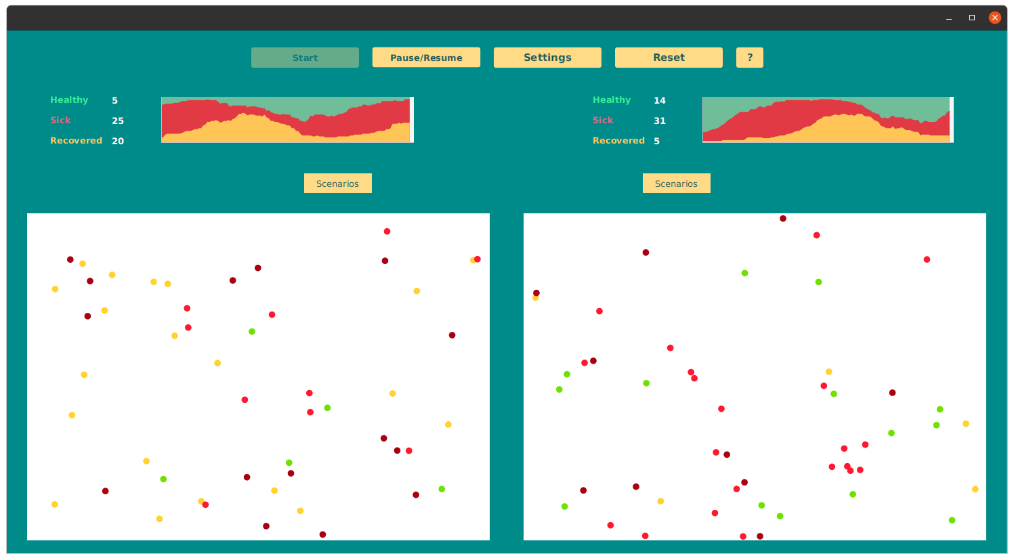

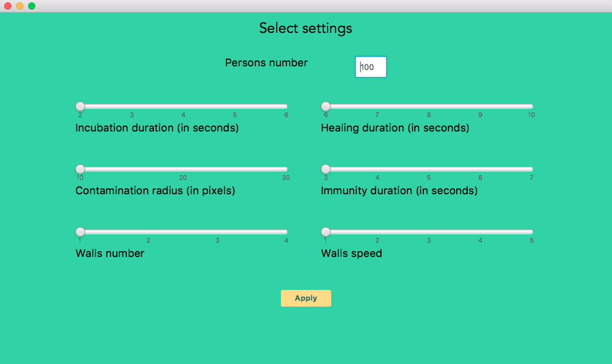

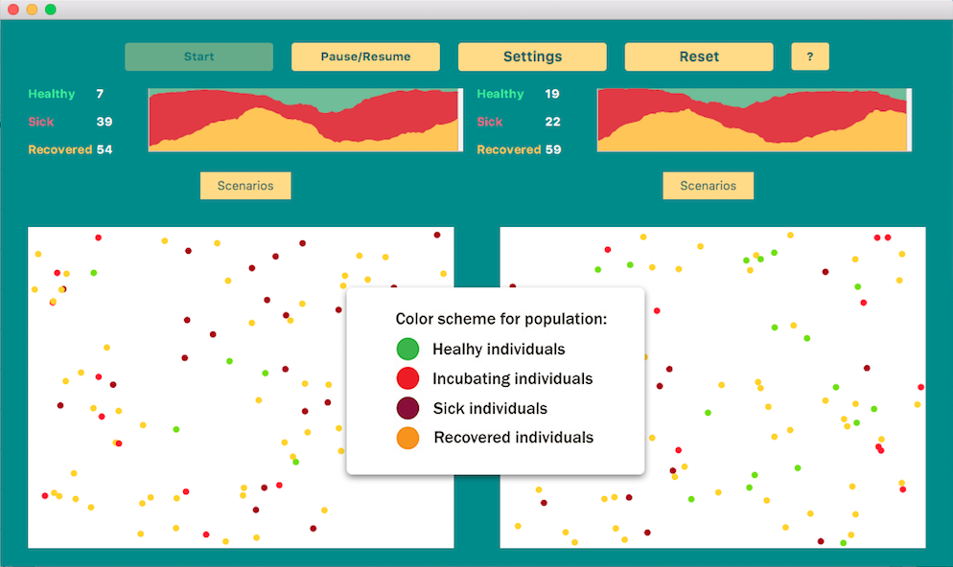

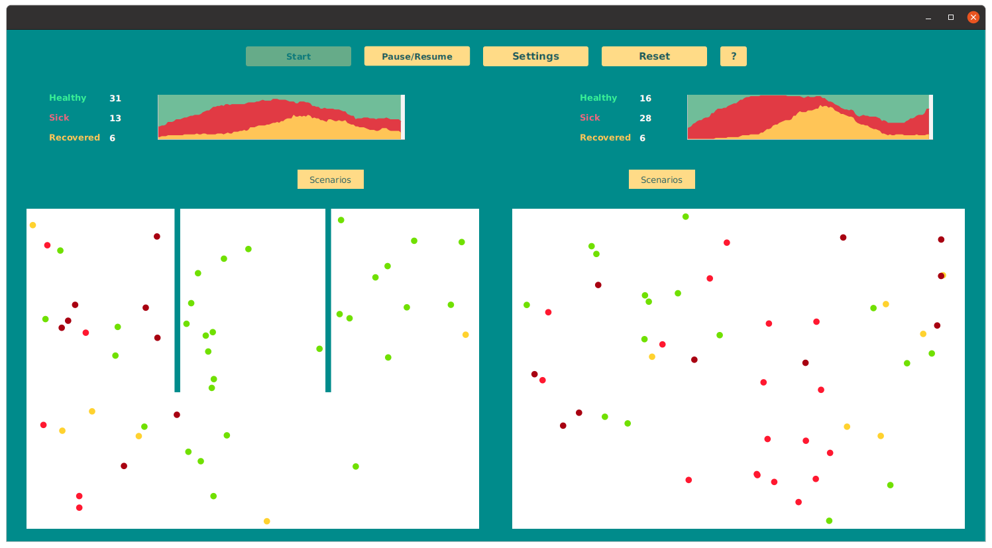

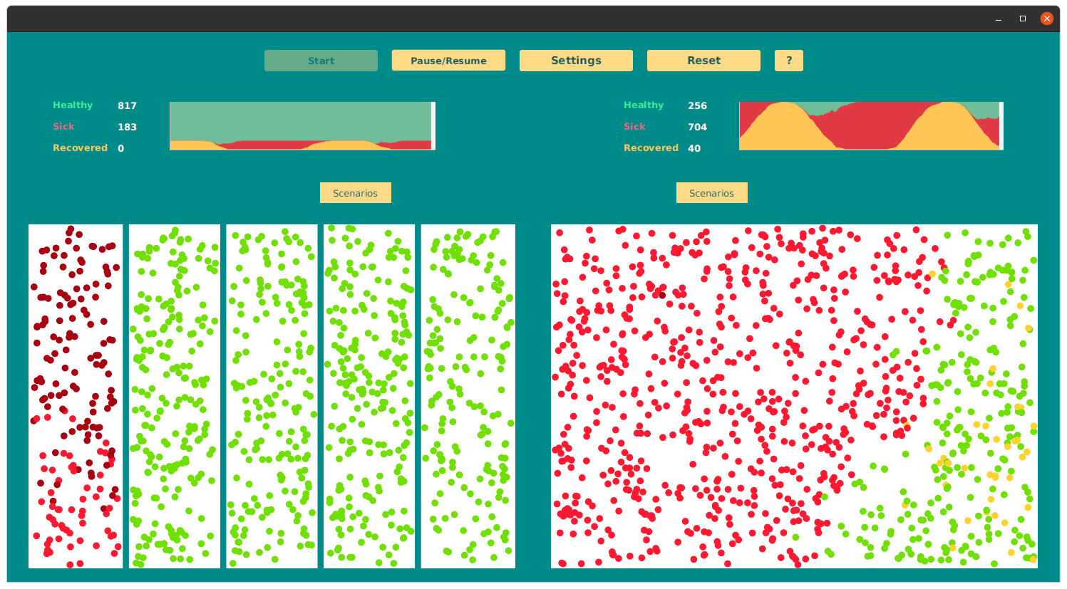

# Difficultés rencontrées

Décrivez ici plus de difficultés qu’on a résolu

Quelque part on a découvert *la charge importante de CPU* par le programme. Après les tests on a trouvé que cette surcharge est provoquée par le fonctionnement des plusieurs populations – deux qui sont actives et qqs en background. En effet avec le changement de controller et la création des nouvelles populations, les points des anciennes populations ne sont pas détruites par garbage collector, car les timers et ses taches n’étaient pas clôturés. On a résolu ce souci en appliquant la fonction de clôture correcte de TimerTask et de Timer avant de création des nouvelles populations.

*Déphasage de l’épidémie avec le mouvement.* Dès qu’on avait fait fonctionner le bouton « Start » qui lance la fonction moving() sur les Zone(s), nous nous sommes rencontrés le fait que l’épidémie s’évolue de manière cachée : si on n’appuient pas « Start » immédiatement, au moment de lancement de mouvement les individus étaient guéris. A partir de cela on a commencé à étudier quels timers, où et quand on crée dans notre programme. Plus tard on a découvert comment gérer l‘état de tous les timers par une seule variable.

En effet la gestion de threads avait nous posé beaucoup de problèmes, car on a un certain nombre de timers qui créent chaqu‘un son thread et ces threads partagent les mêmes données.

Avec la création des graphs on se rencontré avec le problème de *présentation des données pour l’axe d’abscisse* (pour celui d’ordonnée on avait les données statistiques) et de *mis à jour les données de manière dynamique*. L’implémentation de FIFO a nous permis de résoudre ce problème. On a choisi le vecteur comme la structure de données pour FIFO, car il est thread-saved.

Pour éviter les lags suite au *surcharge de CPU par dessin des graphs de populations étendues,* nous adaptons la fréquence de mise à jour les graphs relativement à la taille de population (10 fois/sec pour les populations au plus de 500 perçons et 5 fois/sec sinon).

Il a été très difficile d’empêcher les points de passer a travers les murs en x et en y, en prenant en compte l’épaisseur des murs et des CoquilleBille ainsi que les déplacements des murs.

|  |  |  |
| --- | --- | --- |
| L’idée d’origine était d’essayer de savoir si le haut d’un point allait passer dans le mur pour savoir si on devait faire rebondir la coquilleBille. | Mais cela ne fonctionnait pas toujours, dans le cas ou le centre d’un point ne rentrait jamais dans le mur, mais ou le bord passait a travers. | L’adaptation qui fonctionna fus de vérifier les 2 coins en haut a droite et en haut a gauche pour éviter que des coquilleBilles puisse traverser un mur. |
|  |  |  |

Les soucis de billes dans des murs suite a un déplacement de murs on été géré autrement, si la bille ce situe dans la zone ou le mur vas aller, on la décale vers le bas d’autant que nécessaire. (ou vers les côtés si on ne peu plus pousser les billes vers le bas sans les faire sortir de la zone).

Redimensionnement

# Problèmes connus

Paramétrer Intellij à chaque fois qu’il y a un commit de pom (ou autre de ce type) par hasard…

Au-dessus d’un certain nombre d’individu (500 à 3000 Individu) l’interface graphique ne suit pas le modèle et freeze. Cela est apparu en même temps que l’ajout de fonctionnalité qui nécessite un parcours de l’ensemble des points (comme les rebonds entre les points).

Quelques points s’attachent sans respect ses gabarits et ainsi continus à se déplacer ensemble. Parfois il y a un rebouclage qui se produit entre eux.

# Pistes d’extensions

* Frontières initialement fermés, puis l’ouverture s’effectue avec le lancement du scenario « Open boundaries ».
* Ouverture partiel de frontière (juste une petite fenêtre où que quelques individus peuvent entrer).
* Réglage de la vitesse des points à partir de Settings.
* Ajout la mortalité.
* De plus il est possible de réaliser ce projet de manière moins abstrait et donc plus concret, en implémentant des classes économiques et sociales en dedans de population : des salaries, des écoliers, des retraités, les professionnels du secteur d’urgence et de sécurité publique etc. Dans ce cas les scenarios seraient plus concrets.

# Conclusion :

Nous avons fait preuve d’une patience et d’une camaraderie qui ont été des atouts dans l’élaboration de notre projet. La répartition du travail et la présence de chacun à toutes les réunions ont permis un développement dans de très bonnes conditions.